《数据结构》实验报告
班级 | 信息十班 | 实验日期 | 2022.9.17 | 实验成绩
姓名 | 陈澄 | 学号 | 32420212202930
实验名称 | 数据结构第一次实验
实  验  目  的  、  要  求 | 1、掌握线性表的定义；  2、掌握线性表的基本操作，如建立、查找、插入和删除等。
实  验  内  容  、  步  骤  及  结  果 | 定义一个包含学生信息（学号，姓名，成绩）的顺序表和链表，使其具有如下功能：  (1) 根据指定学生个数，逐个输入学生信息；  (2) 逐个显示学生表中所有学生的相关信息；  (3) 根据姓名进行查找，返回此学生的学号和成绩；  (4) 根据指定的位置可返回相应的学生信息（学号，姓名，成绩）；  (5) 给定一个学生信息，插入到表中指定的位置；  (6) 删除指定位置的学生记录；  (7) 统计表中学生个数。  主要算法流程图如下：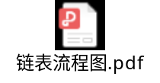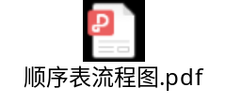
总  结 | 顺序表与链表各有优缺。顺序表需要占较大内存方便查找查看，链表占用动态内存方便插入删除。

